中國文化大學111年度高教深耕計畫活動成果紀錄表
子計畫 | 高教深耕計畫A4-2-2 曉峰學苑
具體作法 | A4厚植專業知識，啟發創新能力，提升就業知能
主題 | 曉峰學苑 – 自我探索工作訪
內容 | 主辦單位：教務處綜合業務組  活動日期：111年10月29日10:00~17:00  活動地點：創客中心  主 講 者：城市浪人-楊御廷、陳奕潔  參與人數：22人  內 容：  釐清自己生命中在意的價值，意識到每個選擇背後都和自己相信的價值有關  學到可以應用在日常生活中的自我探索方法，並在未來可以持續做出有意識的選擇  一、生命谷  二、價值觀配對  三、動態引導反思  帶著學生完成冒險挑戰任務  1.被拒絕的勇氣  2.創造自己的規則  3.夢想大聲公  4.Free Hug , Free Care
活動  照片 | 活動照片電子檔名稱 | 活動照片內容說明
 | 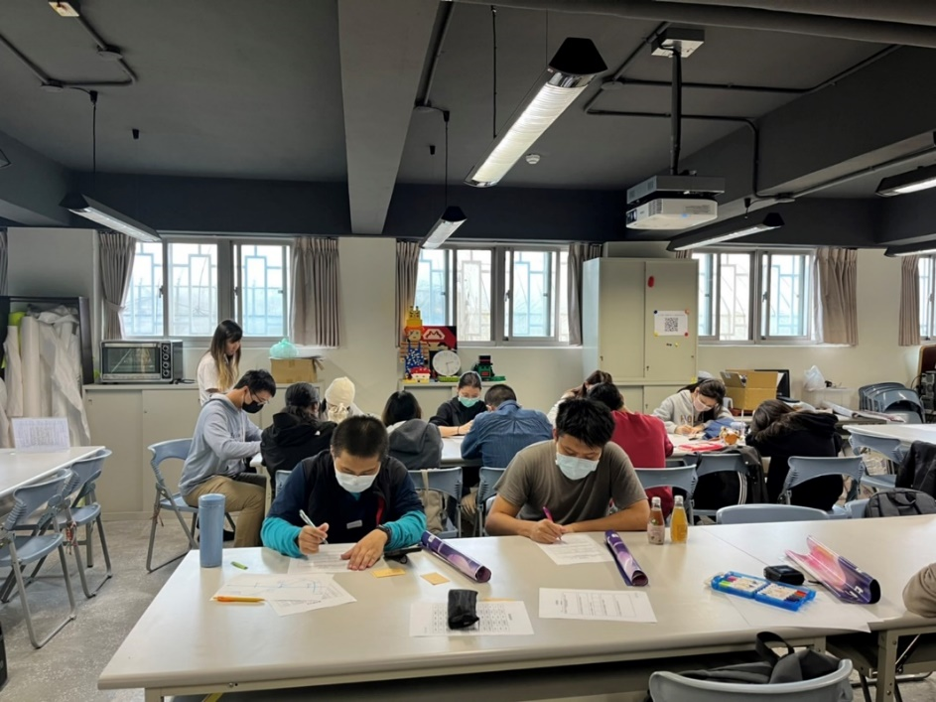 | 生命谷
 | 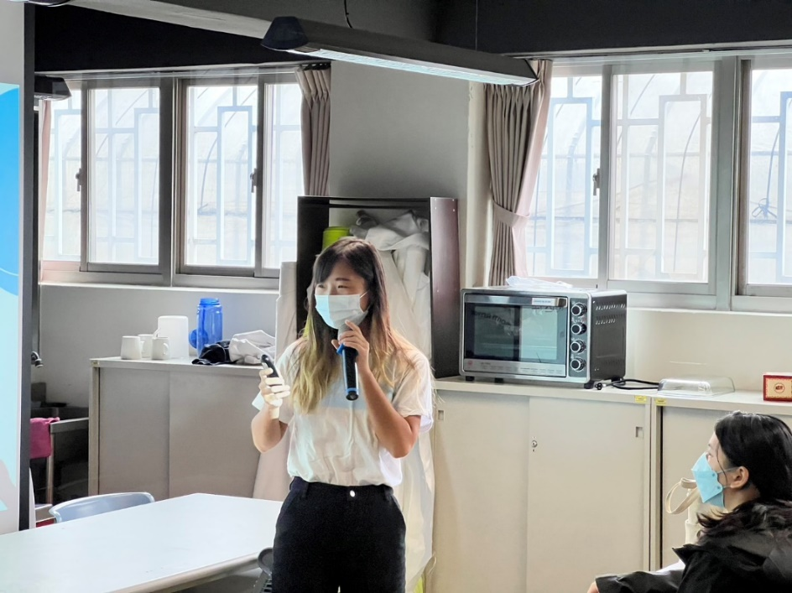 | 導師講解
 | 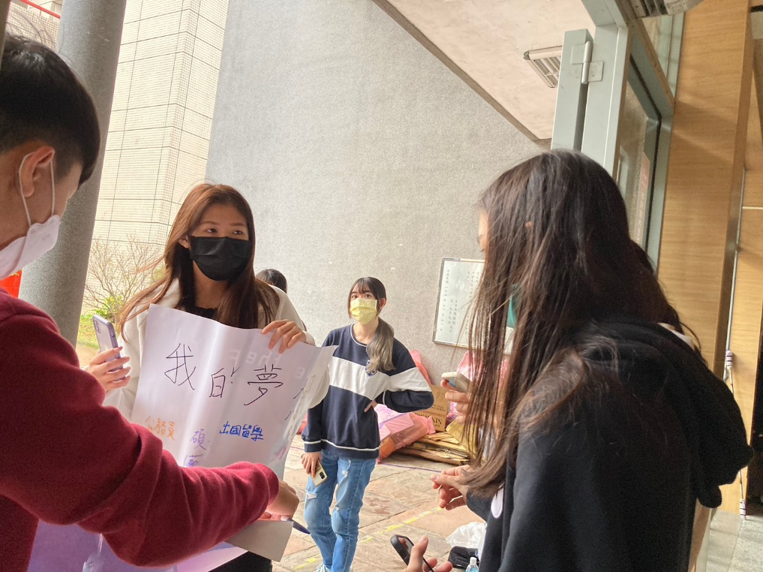 | 任務:  夢想大聲公
 | 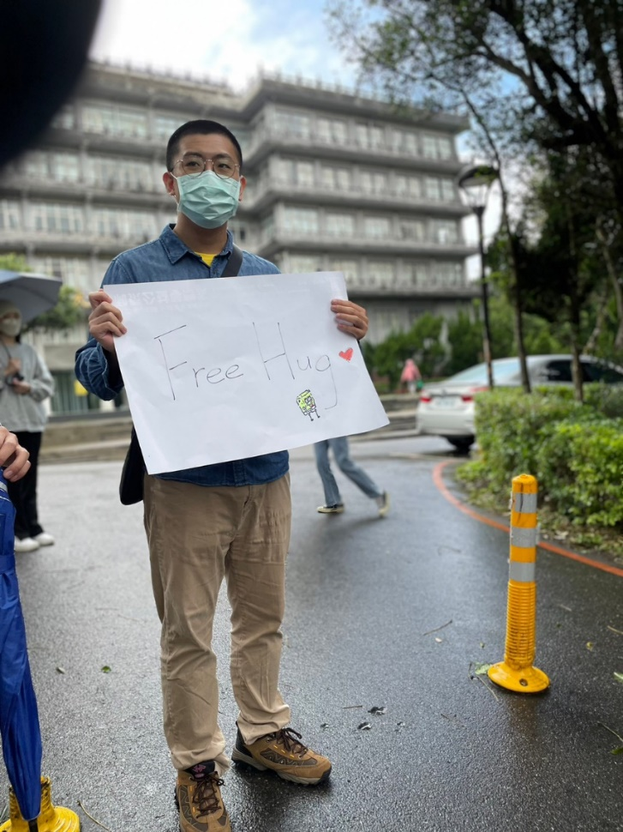 | 任務:  Free Hug
 | 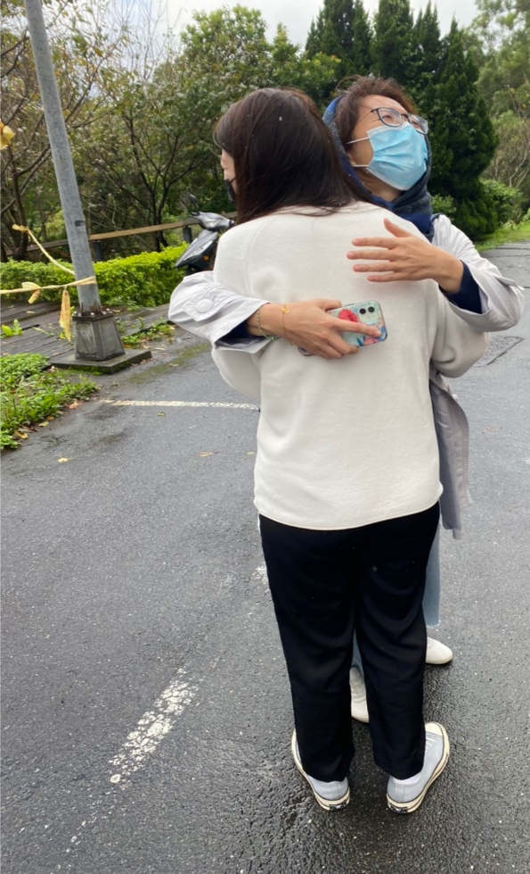 | 任務:  Free Hug
 | 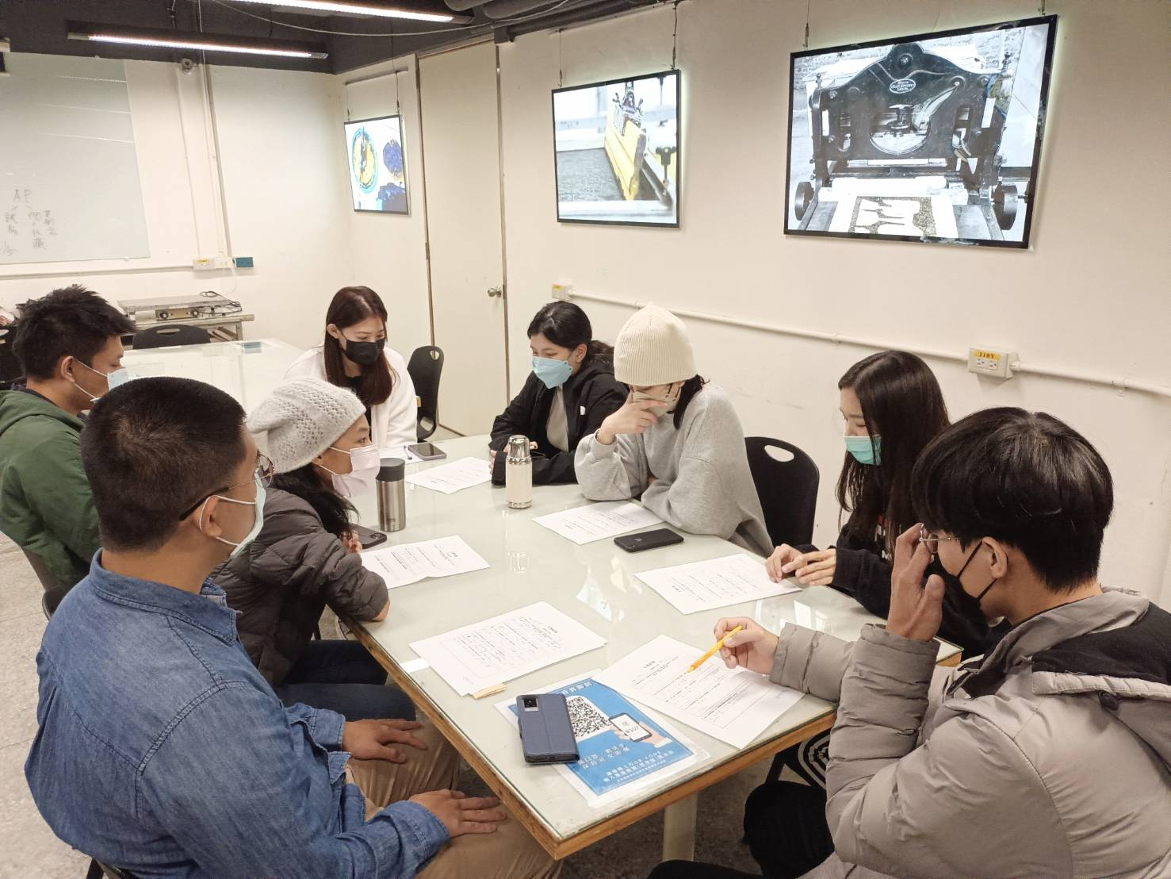 | 導師引導反思
 | 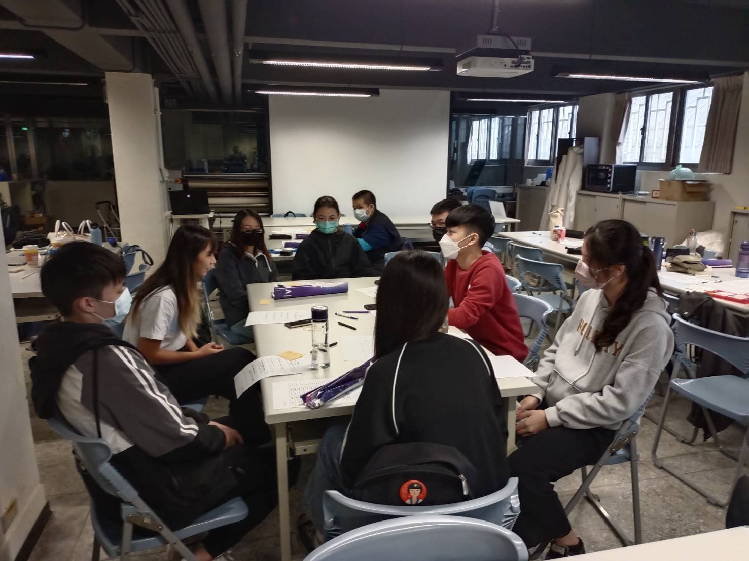 | 導師引導反思
 | 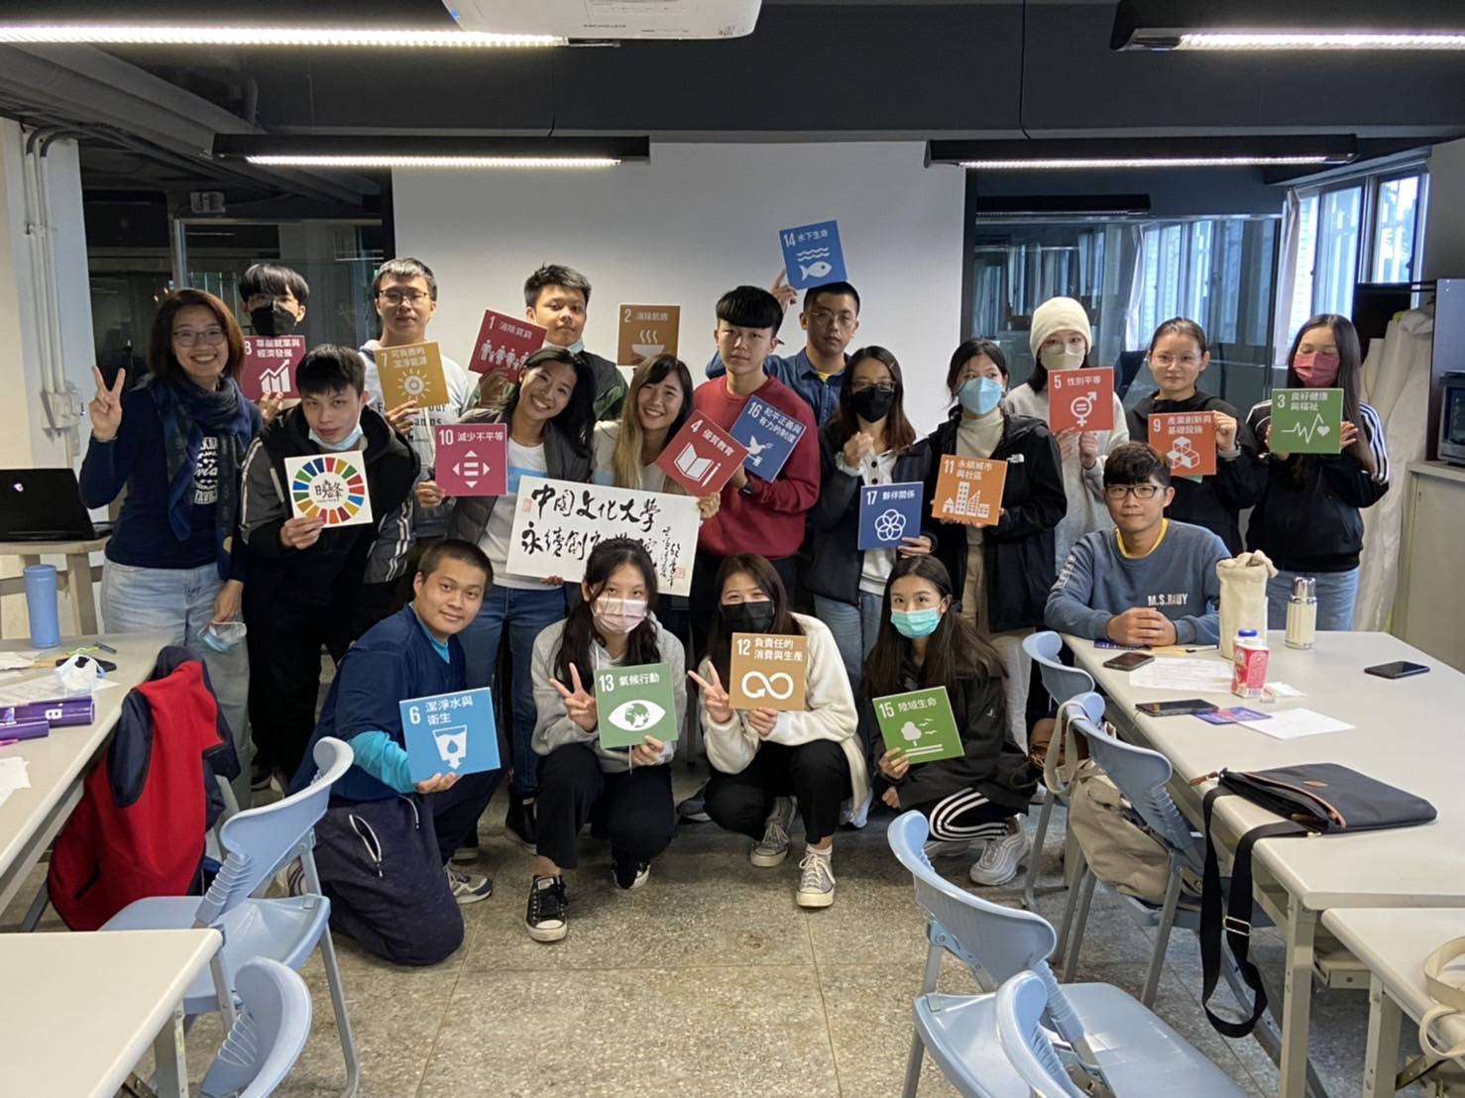 | 曉峰合照

